|  |  |  |  |  |  |
| --- | --- | --- | --- | --- | --- |
| Scenario | Webapp Functionaliteit | UiPath-Workflow | Wat gebeurt er precies? | Verwachte Reactie Healing Agent | Werkelijke Reactie Healing Agent |
| Menuboom uitgeklapt (3) | Er is een menuboom functionaliteit toegevoegd in de webapplicaite. Deze menuboom is soms wel en soms niet uitgeklapt. | De workflow logt in. Vervolgens wil de workflow navigeren naar een pagina waar je alleen komt wanneer je op een uitgeklapte link klikt van de menuboom-structuur | De workflow wil klikken op een link die nog niet is uitgeklapt. Dat gaat dus een error geven | De Healing Agent zorgt ervoor dat de link alsnog wordt gevonden en aangeklikt |  |

Nadat de workflow heeft ingelogd, probeert de workflow te navigeren naar de ‘Contribute’ pagina. Dit kan alleen aangeklikt worden als de menuboom is uitgeklapt. Normaal gesproken ziet de menuboom er als volgt uit:

Wanneer de menuboom wel is uitgeklapt ziet dat er als volgt uit:  
  
De workflow zoekt dus naar de ‘Contribute’ link. Die is dus niet te zien wanneer de workflow net heeft ingelogd. Dit komt omdat wanneer de gebruiker heeft ingelogd de menuboom niet is uitgeklapt.

De menuboom klapt uit wanneer je op een item klikt in de navigatiebalk. Het stukje code die dit regelt is als volgt:  
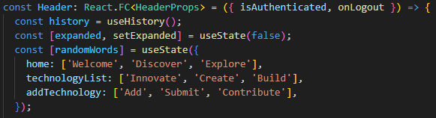

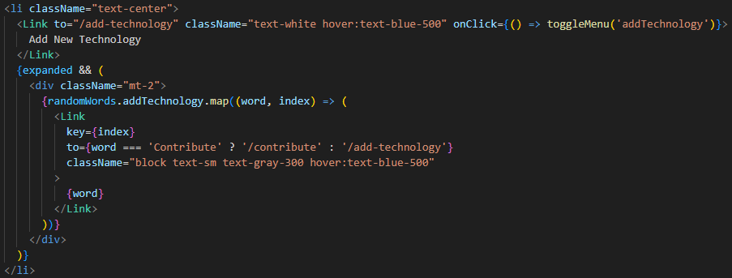

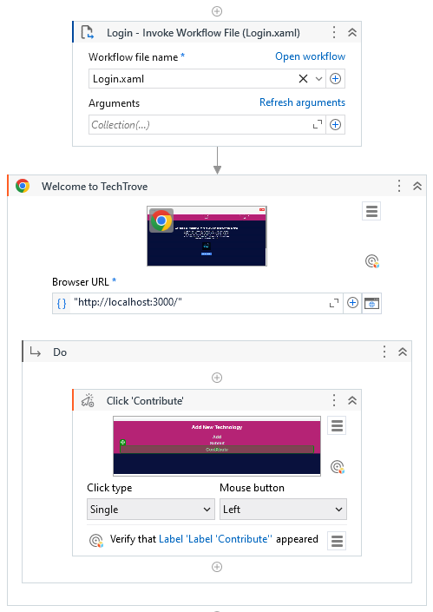Om dit uit te voeren is na de login de volgende workflow gebouwd:

Wanneer de workflow lokaal wordt uitgevoerd komt de volgende error in beeld:



Om erachter te komen of de Healing Agent het probleem kan oplossen zal de workflow moeten worden geupload naar de Orchestrator.

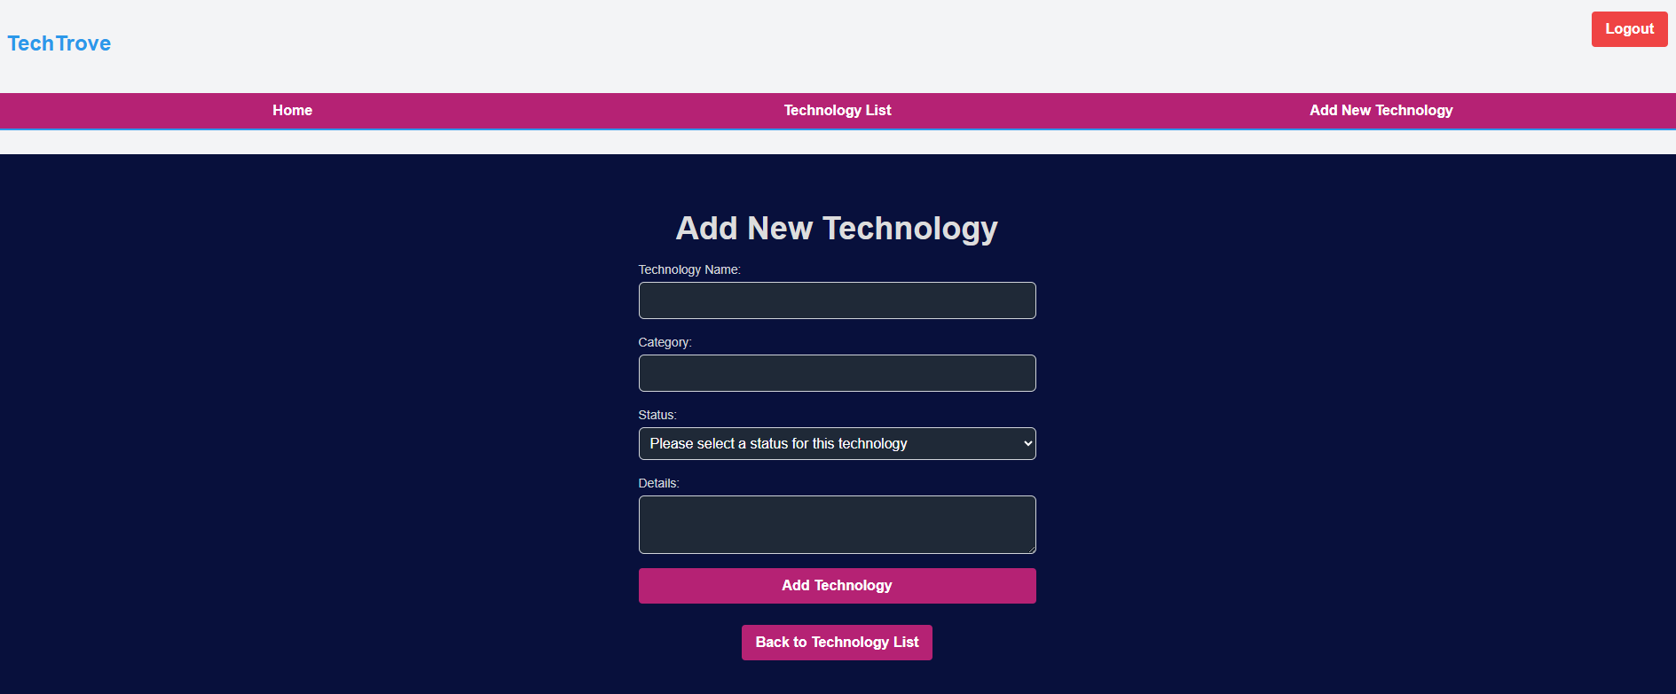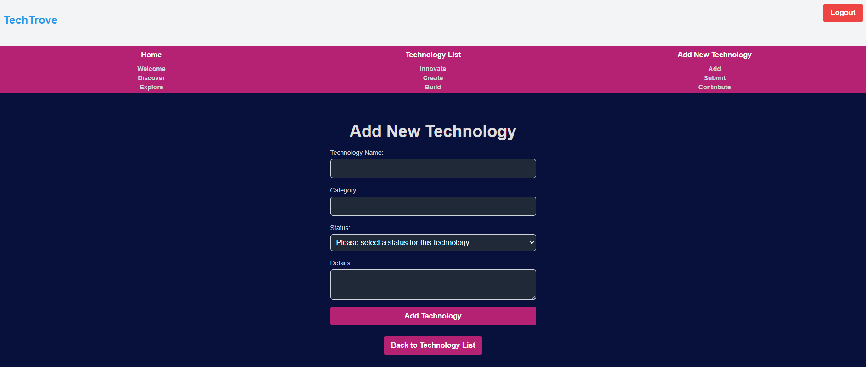Dit is een interessante kwestie. De Healing Agent zoekt namelijk wel naar de navigatiebalk. Hij klikt op de navigatiebalk waardoor die uitklapt:   
  
Daarna snapt die echter niet wat er moet gebeuren. Hij klikt namelijk weer op ‘Add New Technology’ in de navigatiebalk en dus niet op ‘Contribute’. Hierdoor klapt de menubalk weer in:

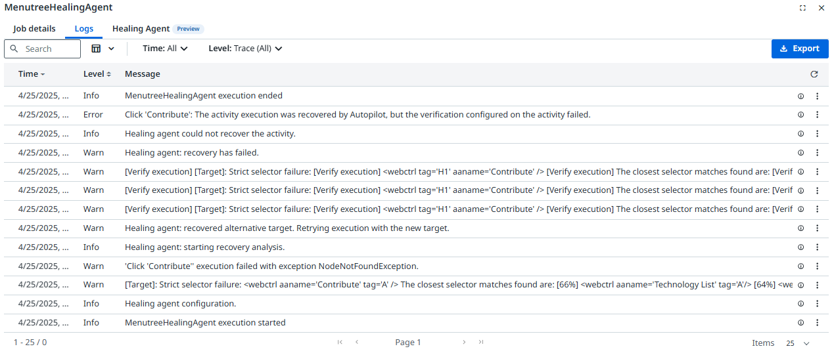Uiteindelijk loopt de workflow weer vast en kan de Healing Agent het probleem dus niet oplossen:

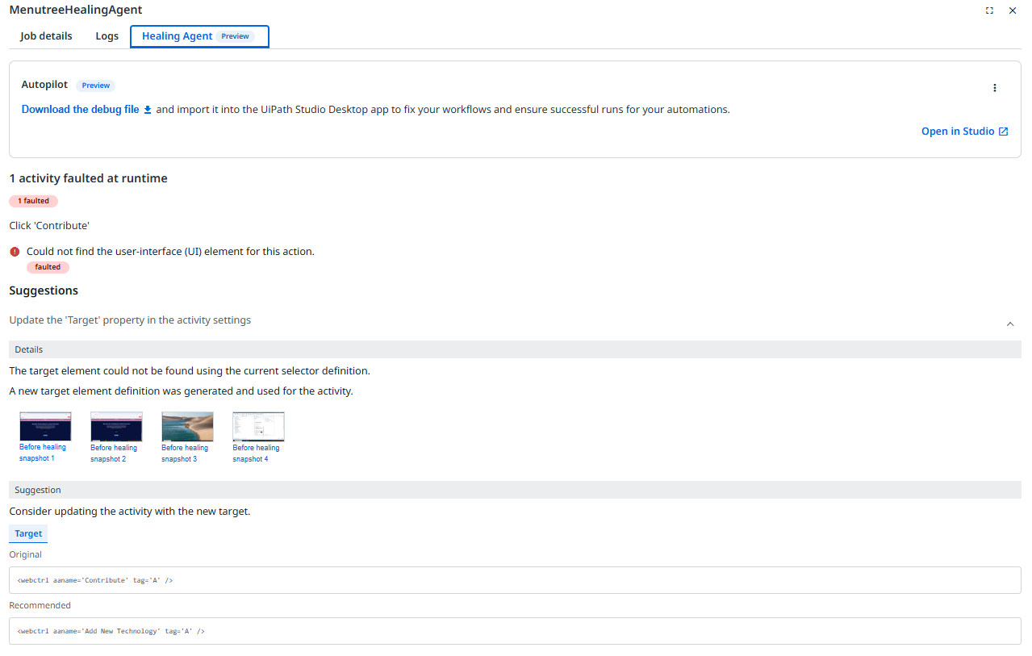Zoals in het bovenstaande screenshot is te zien geeft Healing Agent wel een suggestie:  
  
Aan deze suggestie heeft de robot echter niks. Het geeft namelijk de suggestie om ‘Contribute’ te vervangen voor ‘Add New Technology’. Aangezien de workflow wil belanden op de contribute pagina gaat dit niet het gewenste resultaat opleveren.  
  
Voor de zekerheid is de test meerdere keren uitgevoerd, telkens met hetzelfde resultaat + exact dezelfde logging.